**ACTA No.02**

x

**1. Reunión: Comité:**

**2. NOMBRE DE LA REUNIÒN O COMITÈ (Tema):**

Reunión junta directiva de la asociación de usuarios.

**3. FECHA: 21/02/2025**

**LUGAR: Salón Roma**

**HORA INICIO** **2:10PM**

**HORA DE TERMINACIÒN**: **4:00PM**

**4. INTEGRANTES DEL COMITÈ o ASISTENTES A LA REUNIÒN**

|  |  |
| --- | --- |
| **NOMBRE** | **CARGO** |
| listado anexo |  |

**5. INVITADOS**

|  |  |
| --- | --- |
| **NOMBRE** | **CARGO** |
|  |  |

**6. ORDEN DEL DIA:**

1. Verificación del Quorum

2. Tema(s) del día a tratar

3. Varios

**7. DESARROLLO DEL ORDEN DEL DIA**

1. Verificación del Quorum

La Dra. Silvia Castillo Coordinadora del SIAU hace el llamado a lista de los miembros de la mesa directiva de la Asociación de Usuario para dar inicio a la reunión.

2. Tema del Día a Tratar

|  |  |  |
| --- | --- | --- |
| **ACTIVIDAD** | **RESPONSABLE(S)**  **(Nombre y cargo)** | **FECHA DE EJECUCIÒN**  **(DD/MM/AA)** |
| **Presentar plan de acción de la política de participación social en salud.** | **Presidente asociación** | **Próxima reunión** |

3. Información de Estadística analizada, de acuerdo al tema a tratar.

No hay datos estadísticos para este tema.

4. Tema(s) del día a tratar

PARTICIPACIÓN SOCIAL

La Participación social, entendiéndose como la interacción social para intervención en las decisiones de salud de los ciudadanos, respondiendo a intereses individuales y colectivos para la gestión y dirección de sus procesos, basada en los principios constitucionales de solidaridad, equidad y universalidad, en la búsqueda de bienestar humano y desarrollo social.

La política del Hospital reza” El Hospital Departamental San Antonio de Pitalito Consciente de la importancia de la Participación de los Ciudadanos como corresponsabilidad en una relación de compromiso mutuo que se establece entre el sistema de salud y los usuarios como un componente de control para la gestión pública abre espacios para la participación social responsable, y los usuarios considerados, como sujetos con capacidades, derechos y deberes, determinando la mejor manera del campo de intervención, en los procesos participativos en salud y ser garantes de los mismos; Para lo cual se deberán desarrollar acciones que permitan potenciar las capacidades del personal en salud, en competencias comunicativas, pedagógicas, de gestión que faciliten esta interacción a través de estandarización de procedimientos orientados a incorporar la participación ciudadana en la formulación, ejecución y evaluación de las políticas y de los planes, programas y proyectos institucionales, con el propósito de institucionalizar prácticas regulares de inclusión de la ciudadanía que aporten al desarrollo organizacional.”

Para dar cumplimiento a la política el hospital ha adoptado los de derechos para la participación ciudadana:

✓ Derecho ciudadano a la información pública

✓ Igualdad para la participación

✓ Libertad de opinión y derecho de petición.

✓ Fortalecimiento de la sociedad civil

✓ No discriminación y respeto a la diversidad

• Se dispone de un plan de formación para incentivar la participación ciudadana en los diferentes grupos de interés.

•Se dispone de canales de comunicación con el uso de medios electrónicos y presenciales para brindar información a la ciudadanía.

•Se tienen identificadas las temáticas para desarrollar ejercicios de participación desde los procesos misionales.

• Se programan espacios de encuentro entre usuarios, veedores y procesos de la institución, para discutir temáticas relacionadas con la gestión empresarial.

• Se realiza consulta popular y se reconoce formalmente a los representantes de la comunidad elegidos de manera democrática para ocupar espacios de representación en órganos de control y gestión relacionados con la ESE tales como: Asociación de Usuarios, el Comité de Ética Hospitalaria, Junta Directiva.

• Se dispone del uso de las TIC (tecnologías de la Información y la Comunicación) que facilitan el acceso a la información y facilitan la expresión ciudadana.

Mecanismos De Participación Ciudadana Dispuestos por el Hospital Departamental San Antonio de Pitalito.

-Mecanismos Telefónicos.

• Archivo central tel. 8362500 exte 5009

• Recepción y correspondencia tel. 8362500 exte 5000

• Oficina de Atención al Usuario tel 8362500 exte 5005

-Mecanismos Virtuales.

• Sitio Web. <https://hospitalpitalito.gov.co/>

• Formulario electrónico para PQRSDFD. <https://hospitalpitalito.gov.co/atencion-al-usuario/pqrsd-f>.

a. Para registrar una manifestación, puede ingresar a la página web de la E.S.E y posteriormente acceder a través del aplicativo de la página web en la sección “Peticiones, Quejas, Reclamos, Sugerencias y Denuncias.

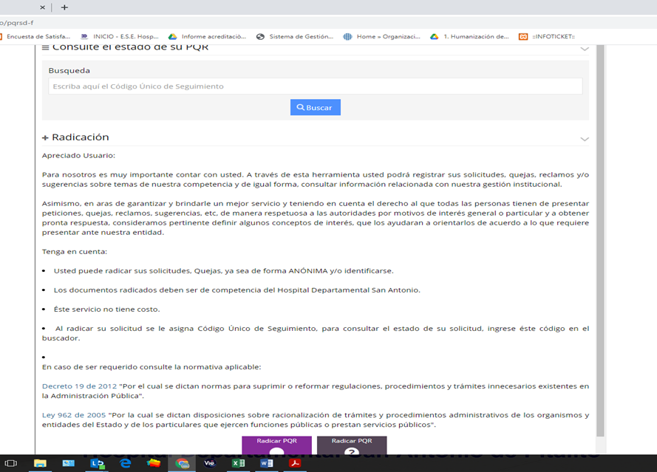

b. Para tramitar su queja, diligencie los campos del formulario y adjunte soportes si lo considera necesario. La información registrada debe ser lo más clara y precisa posible, para que facilite el proceso de investigación.

c. Correos Electrónicos.

[atencioalusuario@hospitalpitalito.gov.co](mailto:atencioalusuario@hospitalpitalito.gov.co)

notificacionesjudiciales@hospitalpitalito.gov.co

d. Redes Sociales.

@hsapitalito  · Empresa médica

<https://twitter.com/hsapitalito>

<https://www.flickr.com/photos/131671411@N04/>

<https://www.youtube.com/channel/UCn-Tw4e1veMKC6BJblQQFDg> Canal hsanpitalito

Mecanismos Presenciales

• Atención personalizada:

Calle 3º Sur Nº 1B - 45 Pitalito Huila

Lunes a Jueves de 7:00 A.M. a 12:00 P.M. y 2:00 P.M a 6:00 P.M.

Viernes de 7:00 A.M. a 12:00 P.M. y 2:00 P.M a 5:00 P.M.

Oficina de atención al usuario.

Mecanismos De Comunicación Masiva

Con el objeto de divulgar información general relacionada con la gestión institucional o los resultados, con los diferentes grupos de interés, desde el Plan de comunicaciones Interna y Externa, el Hospital establece para cada vigencia las acciones que se implementarán dirigidas a los diferentes grupos de interés.

Otras Formas De Participación Social En Salud.

Junta directiva:

Las Juntas Directivas de las Empresas Sociales del Estado se designan por la Ley y por estatuto básico y están integradas de conformidad con lo establecido en el artículo 98 del Decreto – Ley 1298 de 1994: una tercera parte de sus miembros son representantes del sector político – administrativo (alcalde y Secretarios de Despacho), otra tercera parte representa al sector científico de la salud y la tercera parte restante es designada por la comunidad.

Comité de Ética:

La ESE Hospital Departamental San Antonio de Pitalito, a través de la Resolución 068 del 26 de febrero 2018, reglamenta el Comité de Ética Hospitalaria, como órgano delegado por la Gerencia que se encargará de velar por la oportunidad y la calidad en la prestación de los servicios de salud, la defensa y divulgación de los derechos y deberes de los ciudadanos, realizando seguimiento además a las manifestaciones de los usuarios y su respectiva gestión por parte de la entidad.

Dentro de los miembros del Comité se encuentran:

✓ Funcionario encargado de la oficina de atención al usuario, quien hará las veces de secretario.

✓ 1 representante de la Asociación de Usuarios.

✓ Representante de los usuarios a la junta directiva.

Asociación de usuarios:

Son una agrupación de afiliados del régimen contributivo y subsidiado, del Sistema General de Seguridad Social en Salud, que tienen derecho a utilizar unos servicios de salud, de acuerdo con su sistema de afiliación, que velarán por la calidad del servicio y la defensa del usuario. El Hospital cuenta con una asociación de usuarios legalmente constituida, la cual se reúne el último jueves a de cada mes en el auditorio del Hospital.

Presidenta de la Asociación de usuarios: Brígida Córdoba Valbuena.

Veedurías Ciudadanas:

El control social en salud podrá ser realizado a través de veedurías ciudadanas en salud, que podrá ser ejercida a nivel ciudadano, institucional y comunitario, a fin de vigilar la gestión pública y la calidad en la prestación de servicios de salud. Adicionalmente participan de los ejercicios de Rendición de Cuentas del Hospital y de la junta directiva de la asociación de usuarios.

Rendición de Cuentas:

El Hospital Departamental San Antonio de Pitalito se acoge a los lineamientos definidos por la Superintendencia Nacional de Salud para la rendición pública de cuentas para facilitar la consulta respecto a la periodicidad y destinatarios de la información de la ESE, realiza la publicación de la información en sitios web, intranet institucional, carteleras y demás, para la consulta de la comunidad, teniendo como enfoque la implementación de las estrategias de gobierno en línea y los principios de Buen Gobierno, transparencia y rendición de cuentas, gestión pública efectiva, participación y servicio al ciudadano, vocación por el servicio público, estrategias de lucha contra la corrupción.

Reuniones con la ciudadanía, grupos focales o grupos de interés

Estas reuniones se programan para cada vigencia en el Plan de acción del proceso experiencia del paciente y su familia, bajo el nombre “EL HOSPITAL VA A LA COMUNIDAD” y están dirigidas a la promoción de los mecanismos de participación social en salud, educación en sistema general de seguridad social en salud, educación en derechos y deberes y promoción en estilos de vida saludables y programas institucionales.

Encuestas de Satisfacción

Para establecer el número de usuarios que serán encuestados por cada servicio de manera que se obtenga un grupo representativo del total de pacientes atendidos para conocer y evaluar la satisfacción de los usuarios y la percepción que tienen de la institución, se debe entregar la información de forma organizada e identificar las fortalezas y debilidades de la institución percibidas por los usuarios para dar a conocer los resultados del análisis de satisfacción del usuario y proponer acciones de mejoramiento a las áreas implicadas analizando el resultado de la encuesta y dar solución o respuesta acorde a las necesidades y expectativas del usuario Para determinar si las acciones y estrategias derivadas del plan de mejoramiento fueron ejecutadas y si generaron los resultados esperados.

Deberes Aplicables A La Participación Ciudadana

Derechos y Deberes de los usuarios.

La Resolución 2063 de 2017, “Por la cual se adopta la Política de Participación Social en Salud – PPSS”, tiene como objetivo definir y desarrollar las directrices que le permitan al Estado garantizar el derecho a la participación social en salud y su fortalecimiento; y a la ciudadanía la apropiación de mecanismos y condiciones para ejercer la participación con decisión para el cumplimiento del derecho a la salud en el marco de la Ley Estatutaria de Salud.

Para alcanzar dichos objetivos, define su operación y despliegue a través de cinco (5) ejes estratégicos y treinta y tres (33) líneas acción, estableciendo la obligatoriedad por parte de los integrantes del Sistema en la definición de planes de acción que garanticen el cumplimiento de los objetivos y el desarrollo de los ejes estratégicos de la PPSS.

En tal sentido, desde el año 2019 se ha venido construyendo de manera conjunta con la ciudadanía, representada en las Instancias y Formas de Participación Social en Salud (COPACOS, Asociaciones de Usuarios) y Organizaciones Sociales Autónomas, los planes de acción anual.

5. Varios.

Los miembros de junta directiva de la asociación presentaran un plan donde invitaran a las reuniones los directivos de los diferentes grupos étnicos que se encuentran establecidos en el área de influencia del Hospital para establecer con ellos un proyecto para mejorar la atención relacionada con cada una de ellas teniendo como base sus raíces y costumbres.

**8. TAREAS Y COMPROMISOS:**

|  |  |  |
| --- | --- | --- |
| **ACTIVIDAD** | **RESPONSABLE(S)**  **(Nombre y cargo)** | **FECHA DE EJECUCIÒN**  **(DD/MM/AA)** |
| **Presentación de rendición de cuentas** | **Oficina SIAU** | **Oficina SIAU** |

Suscriben el acta,

__________________________

Presidente

___________________________

Secretario (a)

Elaboró. SILVIA CASTILLO Coordinador SIAU

**Se adjunta listado de asistencia con firmas**